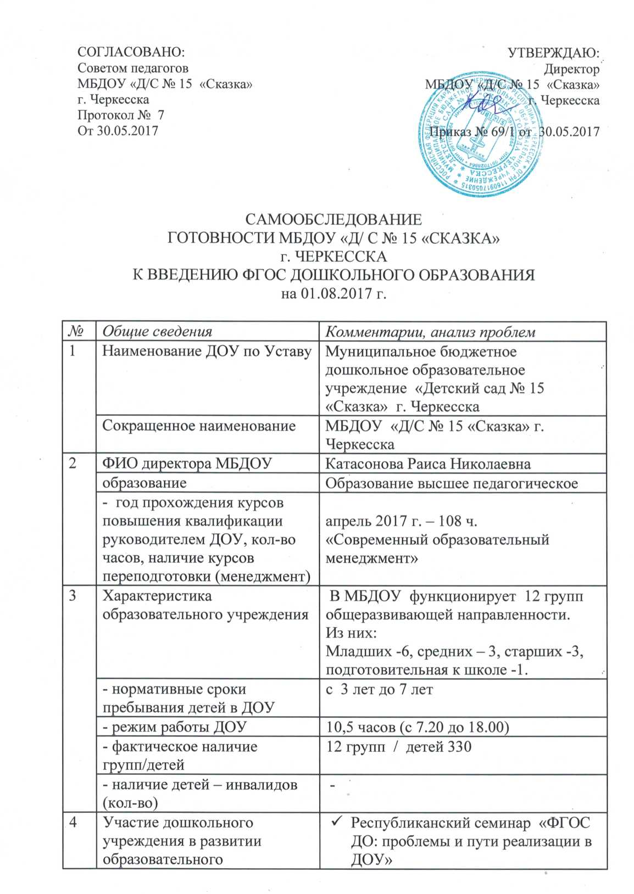

САМООБСЛЕДОВАНИЕ
ТРЕБОВАНИЙ
К ПРОГРАММНО – МЕТОДИЧЕСКОМУ ОБЕСПЕЧЕНИЮ

№ | Критерии | Комментарии и анализ проблем
1 | Наличие образовательной программы, определяющей содержание и организацию образовательного процесса по всем направлениям развития личности ребенка (п.2.6.Стандарта) | Разработана ООП в соответствии с ФГОС ДО (принятаСоветом педагогов 15.08.2016, протокол № 1, Приказ № 170 от 15.08.16)
2 | На основе какой программы разработана общеобразовательная программа ДОУ | В соответствии с ФГОС ДО, с учётом одобренной Примерной общеобразовательной программы дошкольного образования (от 22.05.2015 г)
3 | Наличие программ для детей с ФФН | Реализуется программа, разработанная ДОУ (вариативная часть ООП) на основе Программы логопедической работы по преодолению фонетического и фонетико-фонематического недоразвития речи у детей (Авторы программы:  Т. Б. Филичева, Г. В. Чиркина, Т. В. Туманова, С. А. Миронова, А. В. Лагутина)
4 | Обеспечение преемственности основных образовательных программ дошкольного и начального общего образования | выпускники продолжают обучение в СОШ №15 и № 17, которые реализует программу «Школа России»
5 | Уровень методического обеспечения программы | + В целом все линии развития ребенка имеют полное методическое обеспечение  - недостаточное обеспечение социально – коммуникативного направления развития ребенка

САМООБСЛЕДОВАНИЕ
РЕАЛИЗАЦИИ ТРЕБОВАНИЙК КАДРОВЫМ УСЛОВИЯМ
РЕАЛИЗАЦИИ ООП ДОШКОЛЬНОГО ОБРАЗОВАНИЯ

№ |  | Критерии | Комментарии и анализ проблем
1 |  | Укомплектованность ДОУ кадрами (в %), наличие специалистов | Укомплектованность кадрами 100 %  В МБДОУ имеется:  воспитателей – 15,  учитель – логопед – 1,  музыкальный руководитель – 1,  инструктор по физкультуре – 1,  педагог-психолог – 1,  педагоги дополнительного  образования – 3,
2 |  | Показатели (педагоги): | 22
 | 1 | процент педагогов, имеющих высшее образование; | 10 – 45%
 | 2 | процент аттестованных педагогов; | 18 –82%
 | 3 | на высшую категорию; | 5 –23%
 | 4 | на первую категорию; | 11 – 24%
 | 5 | на соответствие занимаемой должности; | 3 – 14%
 | 6 | без категории; | 4 –18%
 | 7 | процент молодых педагогов (со стажем работы до 3 – х лет), из них аттестованных (%) | 3 – 14%  1 – 2%
 | 8 | процент педагогов, прошедших курсы повышения квалификации (за последние 5 лет) | 15 – 68%

САМООБСЛЕДОВАНИЕ
РЕАЛИЗАЦИИ ТРЕБОВАНИЙ
К СОЗДАНИЮ ПСИХОЛОГО - ПЕДАГОГИЧЕСКИХ УСЛОВИЙ РЕАЛИЗАЦИИ ООП ДОШКОЛЬНОГО ОБРАЗОВАНИЯ

№ | Критерии | Комментарии и анализ проблем
1 | Построение взаимодействия педагога с детьми, обеспечивающего следующие условия:  - уважение взрослых к человеческому достоинству детей, поддержка их положительной самооценки;  - поддержка взрослыми положительного, доброжелательного отношения детей друг к другу. | Стиль взаимодействия 100 % педагогов соответствует данным критериям
2 | Построение образовательной деятельности с учетом следующих условий:  - использование в образовательном процессе форм и методов работы с детьми, соответствующих их психолого – возрастным и индивидуальным особенностям;  - поддержка педагогом инициативы и самостоятельности детей в различных видах деятельности;  - возможность выбора детьми материалов, видов активности, участников совместной деятельности и общения;  - вовлечение семей в совместную деятельность | В образовательном процессе педагоги используют в формы и методы, соответствующие возрасту детей и индивидуальным интересам каждого ребёнка;  поддерживают инициативу детей и их самостоятельность, особенно в выборе детьми материала и атрибутов.  - недостаточное вовлечение родителей в совместную деятельность
3 | Защита детей от всех форм физического и психического насилия | В МБДОУ воспитанники полностью ограждены от физического и психического насилия
4 | Осуществление оценки индивидуального развития детей в рамках педагогической диагностики в целях:  - индивидуализации образования;  - оптимизации работы с группой детей | С целью проведения индивидуальной работы с детьми в МБДОУ создана система педагогической диагностики в соответствии с ФГОСДО.  По результатам педагогической диагностики строится индивидуальная работа.
5 | Предельная наполняемость группв соответствии с санитарно – эпидемиологическими правилами и нормативами | Фактическая посещаемость не превышает данных нормативов во всех группах
6 | Компетенции педагогов, необходимые для создания социальной ситуации развития детей:  - обеспечение эмоционального благополучия детей;  - установление правил поведения и взаимодействия в разных ситуациях;  - построение вариативного развивающего образования, ориентированного на уровень ребенка | Все педагоги обладают профессиональной компетенцией, необходимой для создания социальной ситуации развития ребенка
7 | Взаимодействие с родителями (законными представителями) | В МБДОУ постоянно обновляется информационные стенды для родителей, информация различного характера постоянно размещается на сайте дошкольного учреждения
8 | Создание условий для профессионального развития педагогов:  - по повышению квалификации педагогических и руководящих работников (в том числе по их выбору) и их профессионального развития;  - по организационно – методическому сопровождению процесса реализации Программы | 68 % прошли курсовую подготовку  Педагогам предоставляется информация по поиску образовательного материала, обеспечивающего реализацию программы (функционирует интернет, в методическом кабинете создана картотека)

САМООБСЛЕДОВАНИЕ
РЕАЛИЗАЦИИ ТРЕБОВАНИЙ
К РАЗВИВАЮЩЕЙ ПРЕДМЕТНО – ПРОСТРАНСТВЕННОЙ СРЕДЕ
№ п/п | Критерии | Комментарии и анализ проблем
1 | Максимальное использование пространства ДОУ (группы, территория), материалов, оборудования и инвентаря для развития детей в соответствии с возрастом | Используется все пространство дошкольного учреждения.
2 | Предметно – пространственная среда обеспечивает возможность общения и совместной деятельности детей и взрослых | Предметно – пространственная среда обеспечивает возможность общения и совместной деятельности детей и взрослых, всех видов детской деятельности
3 | Насыщенность среды:  оснащенность средствами обучения по всем направлениям развития ребенка | Оснащению среды средствами обучения по всем направлениям образовательного процесса требуется пополнение в ООП МБДОУ
4 | Предметно – пространственная среда обеспечивает:  - игровую деятельность;  - познавательную, исследовательскую и творческую активность, экспериментирование;  - двигательную активность;  - эмоциональное благополучие детей во взаимодействии с предметно – пространственным окружением;  - возможность самовыражения детей | Данные требования обеспечиваются полностью
5 | Трансформируемость пространства предполагает: возможность изменений предметно – пространственной среды в зависимости от образовательной ситуации, в том числе от меняющихся интересов и возможностей детей | В группах имеется возможность изменений среды по желанию детей
6 | Полифункциональностьматериалов предполагает: возможность разнообразного использования различных составляющих предметной среды | Полифункциональность среды недостаточна из-за недостаточности трансформируемого современного игрового оборудование и материала
7 | Вариативность среды предполагает: наличие в группе различных пространств обеспечивающих свободный выбор детей; периодическую сменяемость игрового материала | Вариативность среды обеспечивается в соответствии с планами работы группы и изучаемой темой, но недостаточна из-за отсутствия современного игрового оборудования
8 | Безопасность предметно – пространственной среды:  - уровень освещенности в игровой комнате;  - наличие маркировки мебели  - соблюдение питьевого режима  -соблюдение температурного режима и режима проветривания  -соблюдение гигиенических требований к проведению занятий физкультурой, закаливанию  - гигиеническое обучение и медосмотр  - наличие штрафов или других мер административного воздействия | Безопасность пространственной предметно – игровой среды обеспечена полностью  Медосмотр проходят все сотрудники в соответствии с утвержденным графиком  Штрафов и мер административного воздействия не было

САМООБСЛЕДОВАНИЕ
РЕАЛИЗАЦИИ ТРЕБОВАНИЙ К МАТЕРИАЛЬНО – ТЕХИНЧЕСКИМ УСЛОВИЯМ РЕАЛИЗАЦИИ ООП ДОШКОЛЬНОГО ОБРАЗОВАНИЯ

№ п/п | Критерии | Комментарии и анализ проблем
1 | Соответствие требованиям, определяемым санитарно – эпидемиологическими правилами и нормативами | Соответствует полностью
2 | Соответствие правилам пожарной безопасности | Соответствует полностью
3 | Оснащенность помещений для работы медицинской сестры | Функционирует медицинский блок: кабинет врача, изолятор, процедурный кабинет
4 | Наличие в ДОУ оборудованных помещений:
 | -музыкальный зал | Музыкальный зал
 | - физкультурный зал | Физкультурный зал
 | -логопедический кабинет | логопедический пункт
 | -медицинский кабинет | 4 кабинета
 | -методический кабинет | имеется
 | -прочие | Кабинет дополнительного образования  Кабинет педагога-психолога
5 | Оснащенность групповых помещений развивающей предметно – пространственной средой | Оснащение достаточное в соответствии с ФГОС ДО (дополнение в соответствии с ООП МБДОУ)
6 | Обеспечение учебно – методическим комплектом | Обеспечение на достаточном уровне для реализации утвержденной ООП МБДОУ от 15.08.2016 г.
7 | Наличие информационного ресурса | Информационный ресурс достаточен: компьютеризированы рабочие места директора, зам. директора по ВМР, зам. директора по АХР, главного бухгалтера  Функционирует сайт, электронная почта.

САМООБСЛЕДОВАНИЕ
РЕАЛИЗАЦИИ ТРЕБОВАНИЙ
К РЕЗУЛЬТАТАМ ОСВОЕНИЯ ООП ДОШКОЛЬНОГО ОБРАЗОВАНИЯ

№ п/п | Критерии | Комментарии и анализ проблем
1 | Нормативно – правовая база осуществления мониторинга:  - Положение о системе мониторинга в ДОУ;  - приказы руководителя по проведению процедуры мониторинга и итогам;  - аналитические справки по результатам мониторинга | Приведена в соответствие требованиям ФГОС ДО, обновляется по мере поступления новых документов РФ в области образования
2 | Информирование родителей (законных представителей) о результатах мониторинга | МБДОУ информирует родителей о результатах педагогической диагностики(оценке индивидуального развития) через индивидуальное собеседование
3 | Сформированность предпосылок к учебной деятельности на этапе завершения дошкольного образования | В целом на этапе завершения дошкольного образования у детей сформированы предпосылки учебной деятельности

Общие выводы:
В целом МБДОУ «Д/С № 15 «Сказка» готово к работе по реализации Федерального государственного образовательного стандарта дошкольного образования

